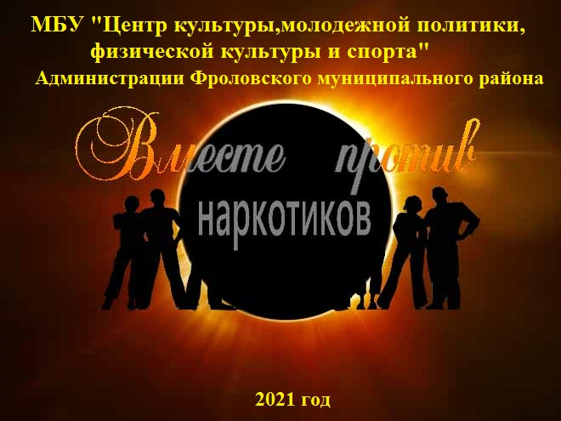  Мероприятия антинаркотической направленности:  - Международный день борьбы с наркоманией;  - Всемирный день борьбы со СПИДом;  - День памяти умерших от ВИЧ-инфекции;  - Дни правовых знаний;  - Всемирный День Здоровья;  - Конкурсы плакатов и рисунков «Скажи наркотикам НЕТ!»  - Спортивные соревнования, весёлые старты «Я и здоровье!»  - Классные часы, беседы, лектории по профилактике наркомании среди подростков.  - Из-за чего подростки начинают употреблять наркотики?  Причины:  - Любопытство;  - За компанию;  - От безделья;  - Кризис, стресс;  - Семейные проблемы;  - Желание казаться взрослым;  - Неудовлетворённость жизнью;  - Желание испытать новые ощущения  …И множество других причин.  Но после употребления наркотика неизбежно наступают последствия, о которых не стоит забывать.  Последствия:  - Зависимость;  - Проблемы в семье;  - Проблемы в школе;  - Потеря друзей;  - Проблема с деньгами на дозу;  - Кража, грабёж.  - Убийство, тюрьма;  - Смерть. | Наркомания и токсикомания – это тяжёлые хронические заболевания, причины которых является употребление различных веществ, вызывающих у учителя особые изменённые состояния-состояния наркотического опьянения.  Уже после первого приёма наркотических веществ возникает психическая зависимость, т.е. болезненное стремление вновь и вновь испытать это изменённое состояние.  Если употребление наркотика или токсического вещества продолжается, очень быстро возникает физическая зависимость. Это происходит вследствие перестройки всего организма под действием постоянного поступления наркотика. Как только действие наркотика прекращается, поступает тяжёлое состояние, которое наркоманы называют «ломка». В этот период человек испытывает тяжелейшее физическое и психическое страдание.  Возможные признаки  наркозависимости учащегося  Внешние признаки:  - Бледность лица;  - Усталый вид;  - Быстрая потеря веса;  - Изменение координации;  - Покраснения, пятна или волдыри вокруг носа и рта;  - Постоянно воспалённые глаза;  - Чрезмерно суженные или расширенные зрачки;  - Специфический запах одежды;  - Чрезмерное использование парфюмерии для сокрытия запахов;  - Изменения в одежде.  Поведенческие признаки:  - Нарушение сна (бессонница);  - Таинственность в поведении;  - Воровство денег, пропажа вещей в семье;  - Агрессивность (чаще в период «ломки»);  - Потеря интереса к образу жизни;  - Прогулы в школе, снижение успеваемости;  - Изменения в личной гигиене(редкий уход за зубами, т.к. наркомана это приводит к рвоте)  - Стремление быть незамеченным родителями после прогулки.  - Изменение дружеских контактов(потеря старых друзей, появление новых, более взрослых) | Уголовная ответственность граждан за употребление, изготовление, приобретение, хранение и сбыт наркотических веществ  За употребление и распространение наркотиков в Уголовном кодексе РФ предусмотрены следующие статьи:  ст.228 «Незаконное изготовление, приобретение, хранение, перевозка, пересылка либо сбыт наркотических средств или психотропных веществ». Наказание: лишение свободы сроком от 3 до 15 лет.  Ст.230 «Склонение к употреблению наркотических средств или психотропных веществ». Наказание: лишение свободы на срок от 2 до 5 лет.  Ст.231 «Незаконное культивирование запрещённых к возделыванию растений, содержащих наркотические вещества». Наказание: лишение свободы на срок от 2 до 8 лет.  Жестокая политика в отношении распространения наркомании вплоть до смертной казни проводят Малайзия, Пакистан, Таиланд, некоторые штаты Америки.  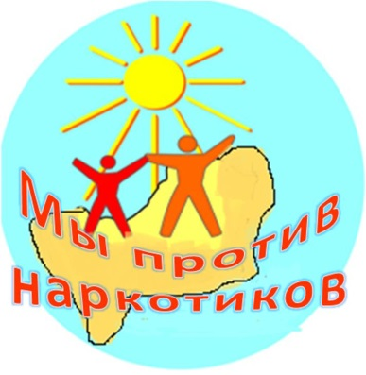  Буклет  по антинаркотическому воспитанию  «ВМЕСТЕ ПРОТИВ НАРКОТИКОВ»  МБУ «Центр культуры, молодежной политики, физической культуры и спорта»  Сентябрь, 2021 г.

